Organización TP Lab2

# RoadMap

Como referencia de lo que tenemos que tener hecho para llegar bien a la entrega.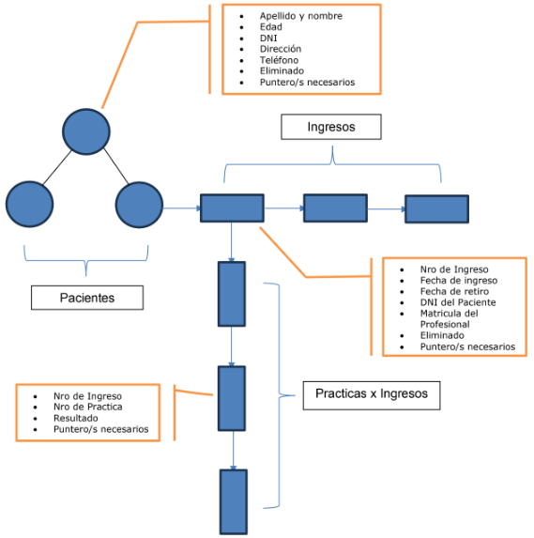

## Semana 1 (21/10 al 28/10)

Crear TDA de árboles de pacientes.

Crear funciones de alta, modificación y baja de pacientes utilizando TDA de árboles (de momento al momento de hacer la baja del mismo, no hay que verificar ingresos asociados).

Crear archivo binario Pacientes.dat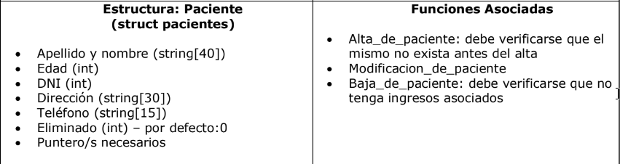

## Semana 2 (28/10 al 04/11)

Crear TDA lista simple o doblemente enlazada.

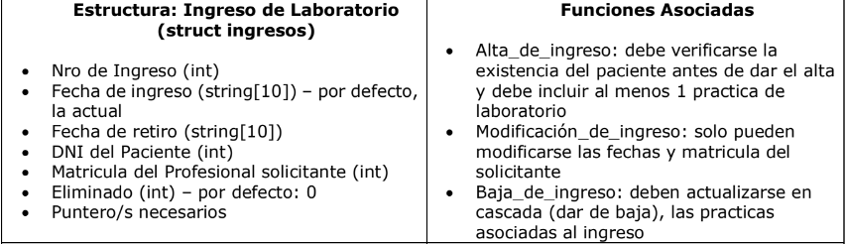

## Semana 3 (04/11 al 11/11)

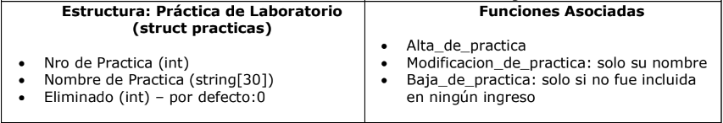

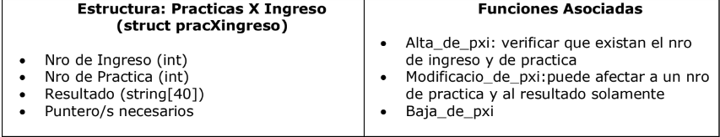

## Semana 4 (11/11 al 19/11)

Crear ingresos con contraseña y mostrar funcionalidades según permisos.

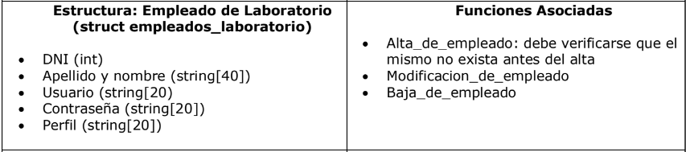

## Entrega el 21/11

# Diario de trabajo / Bitácora

Por el momento anotar trabajo / problemas aca despues lo separamos en otro doc.

## 24/10

Problema para leer y guardar pacientes del árbol a un archivo.

## 25/10

Falta validar que el dni no exista antes de agregarlo al árbol.

Falta baja del paciente.

Falta modificación del paciente.

# Uso de BitBucket

## Entrar al repositorio

<https://bitbucket.org/utn-2023/laboratorio-clinico/commits/branch/master>

## Clonar proyecto

## Subir código

git status

git add .

git commit -m “mymensaje”

git pull origin master

## (Opcional) - Usar branch

git branch mybranch

git checkout mybranch

trabajar

git status

git add .

git commit -m “mymensaje”

git checkout master

git pull origin master

# Sintaxis

## Nomenclatura .c .h

Siempre nombrar igual al .c que al .h cuando la funcionalidad y los prototipos sean los mismos.

## Nomenclatura structs

Structs que no sean TDA (Arbol, Lista, etc), deben ir con **st** delante

Ejemplo: stPaciente

## Usar camelCase

